2022-2023 учебный год

**Цикловая методическая комиссия**

**преподавателей общеобразовательных дисциплин**

Качественный состав преподавателей ЦМК

Всего 12 человек.

**Высшая категория:** 5 преподавателей (41,6 %) - Гиззатуллина А. С., Куренбаев М.Б., Каримова Б.А., Окалина С. , Рустемова Л. Н.

**Первая категория:** 1 преподаватель (8,3%) - Зеленцова Т.В.

**Вторая категория:** 4 преподавателя (33,3%) - Ахмедьянова А. К., Майдисарова А.Т., Нурмагамбетова А.К., Федосеева Л. М.

**Без категории:** 2 преподавателя (16,6% ) - Аралбаев М.Р., Ермеков Н.С.

**Методическая тема ЦМК:**

**«Компетентностный подход в условиях ДОТ – основа формирования личности специалиста»**

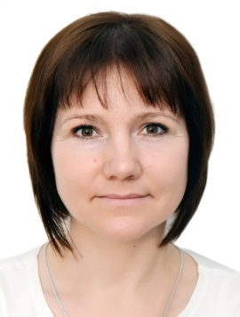**Федосеева Любовь Михайловна -**

**председатель ЦМК, преподавателей общеобразовательных дисциплин.**

Работает преподавателем общественных дисциплин в КГКП «Павлодарский химико-механический колледж» с 2006года.

Образование: высшее

Педагогический стаж – 14 лет.

Выполняет обязанности заместителя профсоюзного комитета колледжа.

Награды: Почетная грамота МОН РК (2019г.), Благодарственное письмо акима Павлодарской области (2020г.).

Повышение квалификации:

региональный тренер по предмету «История Казахстана» в рамках обновленного содержания обучения в РК (2020г.); «Ключевые компоненты оценивания результатов обучения в системе ТиПО» (НАО «TALAP», 2020г.)

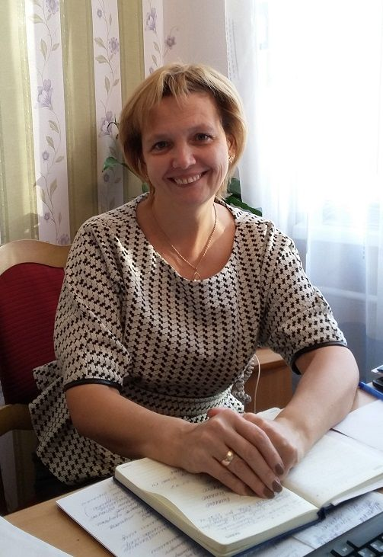

**Окалина Светлана Валентиновна -**

преподаватель математики и физики, высшая категория.

Общий стаж работы - 34 года

Требовательная, целеустремленная, находится в постоянном творческом поиске в профессиональной деятельности.

Награды: Почетная грамота МОН РК (2019г.), Почетная грамота Управления здравоохранения Павлодарской области (2016г.), Почетная грамота Управления образования Павлодарской области.

Награждена сертификатом Министерства образования Омской области, как участница IV-й Международной научно-практической конференции «Проблемы и перспективы профессионального образования в 21 веке» (2017г.)

Повышение квалификации: курсы PISA на тему «Развитие естественно-научной и читательской грамотности, креативного мышления школьников» (АОО «НИШ», июль, 2020г.); онлайн-курсы по предмету «Математика» в рамках обновленного содержания обучения в РК (2020г.)

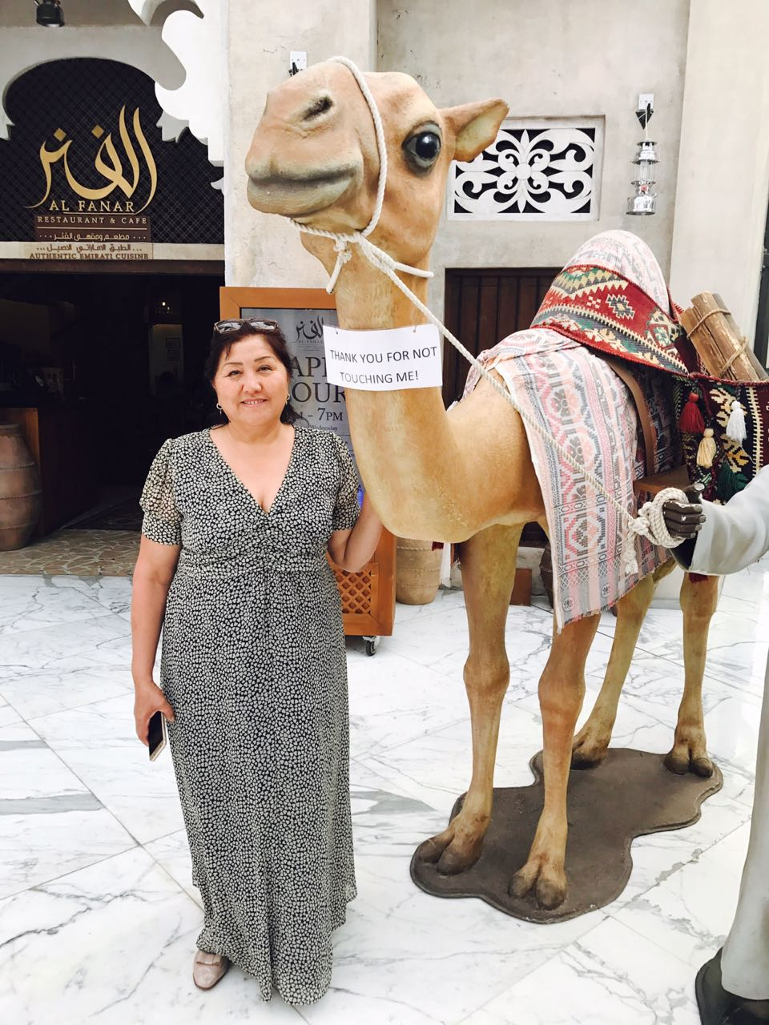

**Каримова Бибигуль Амангельдиновна** –

преподаватель физики

Образование: высшее, Павлодарский педагогический институт (1981г.), учитель физики.

Педагогический стаж: свыше 20 лет.

Подготовила призёра (Диплом 3-й степени) по физике I международного Турнира им. Ломоносова по физике в рамках проекта «IQ college» (2019г.)

Повышение квалификации: онлайн-курсы по предмету «Физика» в рамках обновления содержания среднего образования РК (2020 г.);

курсы PISA на тему «Развитие естественно-научной и читательской грамотности, креативного мышления школьников» (АОО «НИШ», июль, 2020г.).

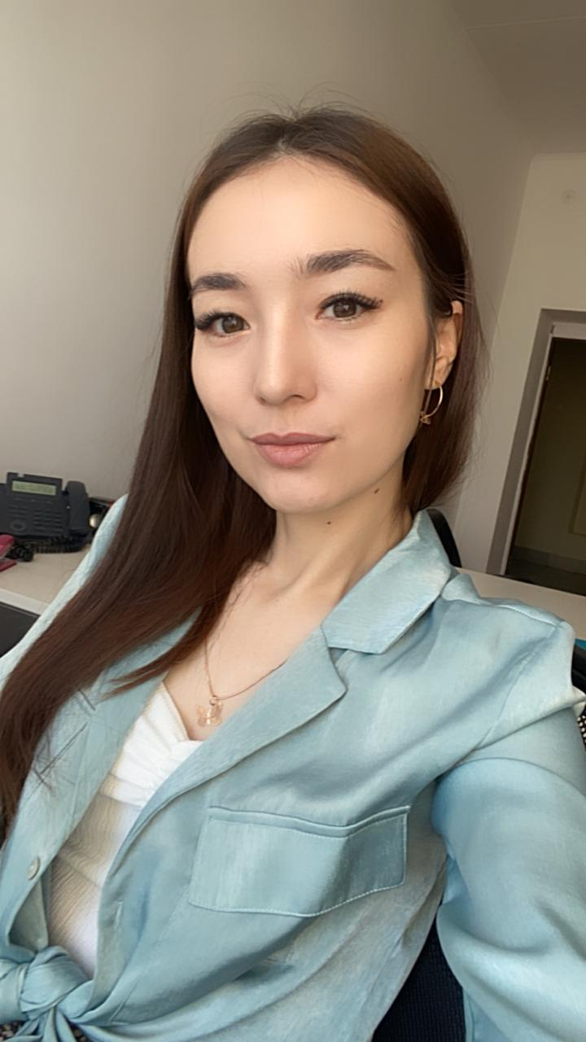**Майдисарова Акмаржан Тлемисовна -**

преподаватель информатики.

Образование: высшее, Павлодарский Государственный Педагогический Институт (2016г.), специальность «Учитель информатики»

Педагогический стаж - 4 года.

С целью усовершенствования педагогического мастерства прошла курсы повышения квалификации:

«Современные технологии преподавания в условиях ТиПО» (2018г.);

«Современные инновационные технологии в формировании предметных компетенции» (2017 г.);

«Внедрение IT-технологий в образовательный процесс организаций ТиПО» (2019 г.);

Онлайн-курсы по предмету «Информатика» в рамках обновления содержания среднего образования РК (2020 г.)

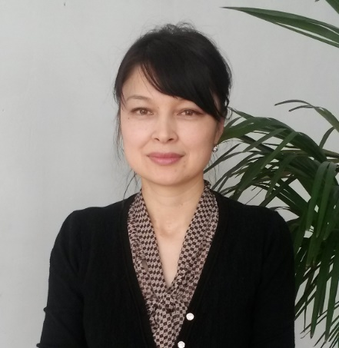**Рустемова Ляззат Нугмановна -**

преподаватель химии

Общий стаж работы-17 лет

Образование: ПГУ им. Торайгырова (2000г.)

Прошла курсы повышения квалификации по предмету «Химия» в рамках обновленного содержания образования (2020г.); онлайн-кусы «Развитие и совершенствование IT – компетенций педагогов» (НАО «TALAP», август 2020г.).

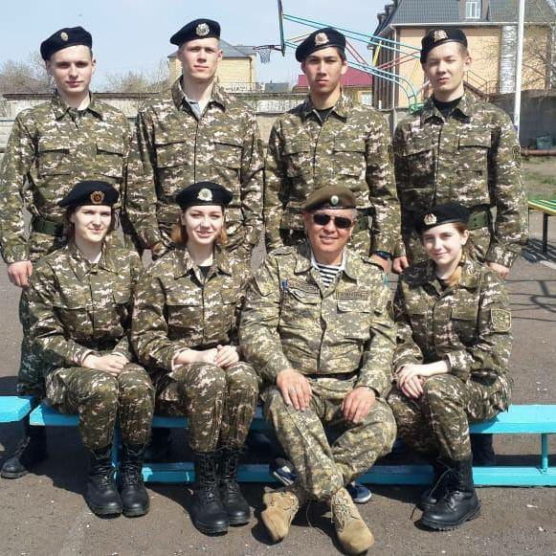

**Куренбаев Марат Балтабаевич -**

преподаватель начальной военной подготовки и физической культуры.

Образование: высшее, Павлодарский педагогический институт (1990г.)

Педагогический стаж: свыше 25 лет

Награжден грамотами РУПЦФК и НВ и ТП.

Имеет сертификаты повышения квалификации:

- Департамента по ЧС Павлодарской области о прохождении курса повышении квалификации руководящего состава и специалистов государственных органов и организаций в сфере Гражданской обороны;

- Академии государственного управления при Президенте РК.

Ведет плодотворную патриотическую работу с обучающимися колледжа. Подготовил призёров областного турнира по военно-прикладным видам спорта среди колледжей, посвященный памяти преподавателя – организатора НВП Жансугурова Н.Т. (2019г.); победителей 1 место областного турнира по военно-прикладным видам спорта среди колледжей «Айбын -19».

**Гиззатуллина Аниса Сайдашевна -**

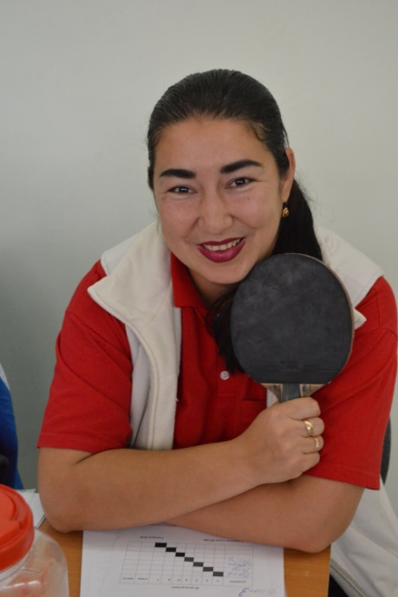преподаватель физической культуры , кандидат в мастера спорта по гандболу.

Образование: высшее, Павлодарский педагогический институт (1994г.)

Общий стаж работы – 26 лет, педагогический – 25 лет.

Является судьёй городской спартакиады по восьми видам спорта среди медицинских учреждений. Неоднократно награждена почётными грамотами Регионального учебно-практического центра физической культуры управления образования области «За значительный вклад в развитие физической культуры и спорта, пропаганду здорового образа жизни среди учащейся молодёжи».

Повышение квалификации: онлайн-курсы по предмету «Физическая культура» в рамках обновления содержания среднего образования РК (2020 г.); «Развитие и совершенствование IT – компетенций педагогов» (НАО «TALAP», 2020г.).